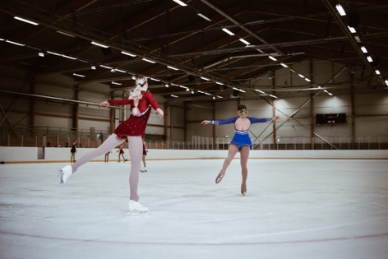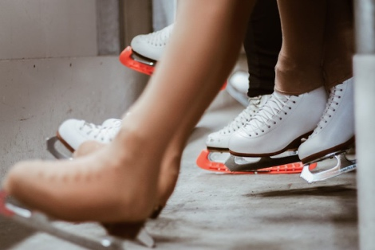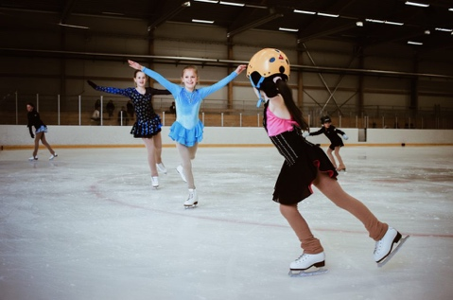

Skating Camp 2024
Örebro Konståkningsklubb bjuder in till Uppstartsläger!

Vi är glada över att kunna bjuda in till Örebro Konståkningsklubb kvällsläger och uppstartsläger. Med ledorden Glädje, Glöd och Gemenskap erbjuder vi åkarna rolig, givande och individanpassad träning.

Grupp 1
Datum: Torsdag 8 augusti – Måndag 12 augusti
Tid: ca kl.08.00-18.00
Plats: Trängens IP
Åkare: A- och B-åkare
Träning: 3 ispass/dag
1 fyspass/dag
Avgift för åkare från ÖKK: 2000 kr inklusive lunch
Avgift externa åkare: 2700 kr inklusive lunch

Grupp 2
Datum: Torsdag 8 augusti – Måndag 12 augusti
Tid: ca kl.08.00-18.00
Plats: Trängens IP
Åkare: C-åkare och Nybörjare 2 pass
Träning: 2 ispass/dag
1 fyspass/dag
Avgift för åkare från ÖKK: 1500 kr inklusive lunch
Avgift externa åkare: 2100 kr inklusive lunch

Anmälan Anmälan för åkare som är medlemmar i Örebro
Konståkningsklubb görs via kallelse som skickats ut på laget.se.

Externa åkare anmäls via mail:
Mikaela.seger.98@gmail.com

Sista anmälningsdag 21 juli 2024

Anmälan är bindande och återbetalning sker endast
vid sjukdom eller skada.

Efteranmälan tas emot mot en avgift på 100 kr.

Vid många anmälningar prioriteras åkare från Örebro Konståkningsklubb.

Betalning Betalning sker via Swish i samband med anmälan,
dock senast 21 juli.

Swish-nummer: 123 187 1185

Ange Uppstartsläger samt åkarens för- och
Efternamn.

Om lägret Isträningarna anpassar sig efter varje åkares nivå och kommer främst fokusera på hopp, piruetter och skating skills. Utöver det jobbar vi även med koreografi och tolkning av musik.
Fysträningarna fokuserar på styrka, kondition, spänst, rotation och annan grenspecifik träning. Hopprep medtages.
Exakta träningstider meddelas efter anmälningstidens utgång.

Tränare Susanne Seger, Ann-Britt Wallin, Rickard Olsson, Samuel Djupfeldt, Maja Byhlin.

Kontakt Vid frågor kontakta oss på info@orebrokk.se

Ses på isen i sommar!

